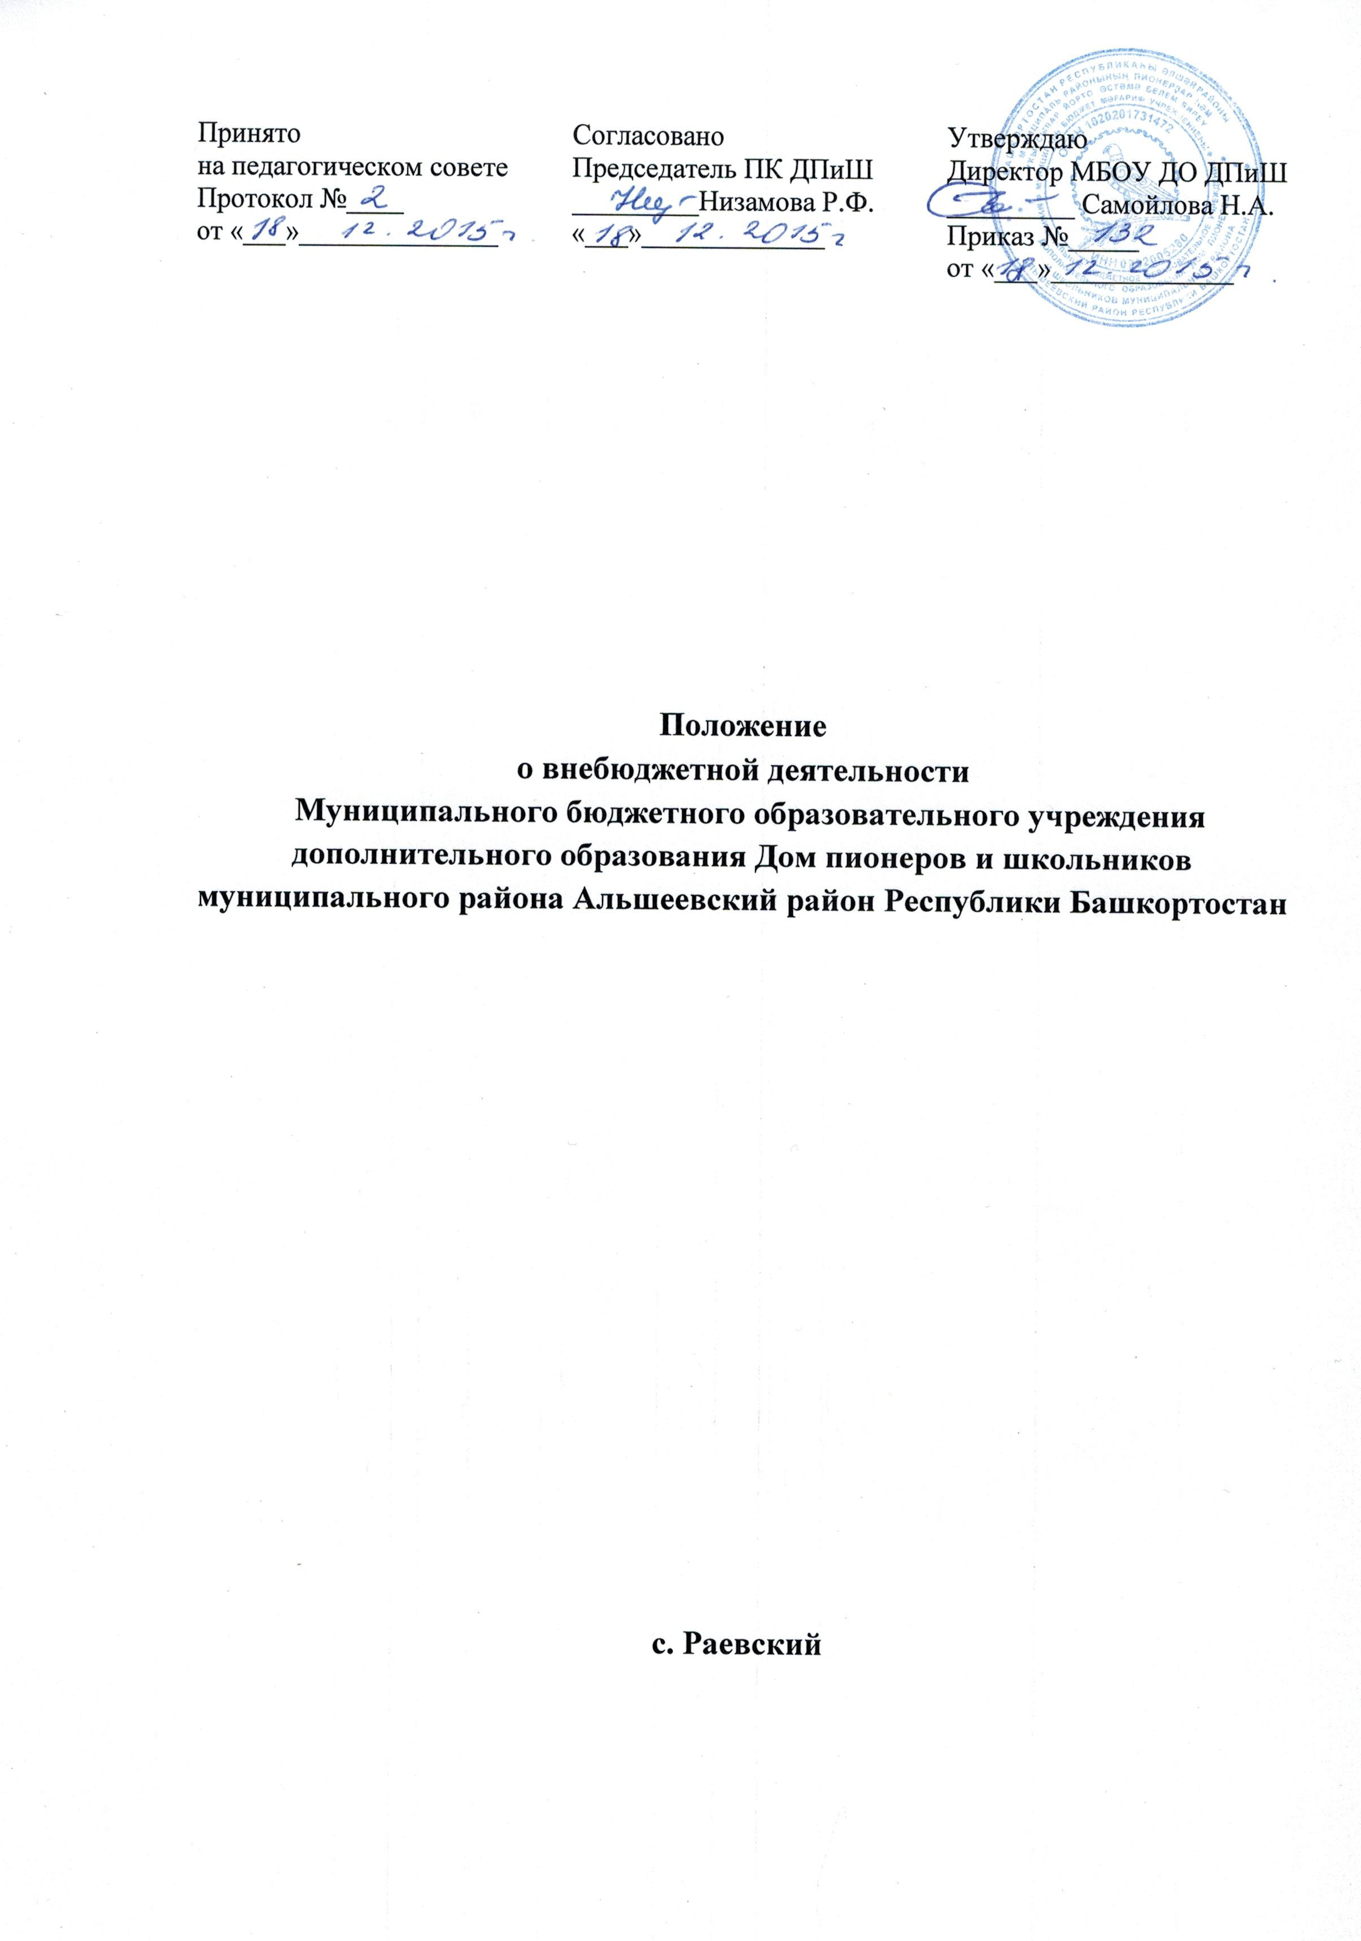
Положение о внебюджетной деятельности МБОУ ДО ДПиШ
1. Общие положения
1.1. Положение о внебюджетной деятельности (далее по тексту — Положение) разработано в соответствии с Конституцией РФ, Гражданским кодексом Российской Федерации, Налоговым кодексом Российской Федерации, Федеральным законом от 12.01.1996 №7-ФЗ «О некоммерческих организациях», Федеральным законом от 29.12.2012 №273-ФЗ «Об образовании в Российской Федерации», Федеральным законом «О благотворительной деятельности и благотворительных организациях» и Уставом Муниципального бюджетного образовательного учреждения дополнительного образования Дом пионеров и школьников муниципального района Альшеевский район Республики Башкортостан.
1.2. Под внебюджетной деятельностью в настоящем Положении понимается экономическая деятельность, целью которой является получение дохода, создания дополнительных условий для развития, в том числе совершенствования материально-технической базы, обеспечивающей воспитательно-образовательный процесс, охрану жизни и здоровья участников воспитательно-образовательного процесса, обеспечение безопасности обучающихся в период воспитательно-образовательного процесса, либо решение иных задач, не противоречащих уставной деятельности и действующему законодательству Российской Федерации.
1.3. Дополнительные источники финансирования могут быть привлечены ДПиШ в случае, если такая возможность предусмотрена в его Уставе и только с соблюдением всех условий, установленных действующим законодательством Российской Федерации и настоящим Положением.
1.4. Дополнительными источниками финансирования ДПиШ могут быть средства:
- добровольные пожертвования на развитие ДПиШ родителями (законными представителями);
- добровольные пожертвования физических и (или) юридических лиц;
- прочие безвозмездные поступления;
- целевые взносы физических и (или) юридических лиц;
- сдача в аренду основных фондов ДПиШ;
- от сдачи металлолома и макулатуры.
1.5. Пожертвования, целевые взносы, прочие безвозмездные поступления являются добровольным делом физических, юридических лиц.
1.6. Расходование внебюджетных средств ДПиШ производит согласно действующему бюджетному законодательству и на основании плана финансово-хозяйственной деятельности.
1.7. Использование целевых взносов, пожертвований полученных ДПиШ определяет даритель (жертвователь).

2. Основные понятия
Целевые взносы – добровольная безвозмездная передача юридическими или физическими лицами денежных средств, которые должны быть использованы по объявленному (целевому) назначению. Пожертвование – дарение вещи (включая деньги) или права в общеполезных целях. В контексте данного Положения общеполезная цель – развитие ДПиШ. Жертвователь – юридическое или физическое лицо, осуществляющее добровольное безвозмездное пожертвование и (или) целевой взнос.

3. Условия привлечения добровольных пожертвований, целевых взносов
3.1 На принятие пожертвования не требуется чьего-либо разрешения или согласия, ДПиШ вправе принимать пожертвования от любых физических и (или) юридических лиц.
3.2. Решение о внесении целевых взносов в ДПиШ принимается жертвователями самостоятельно с указанием назначения целевого взноса.
3.3 Решение о внесении пожертвования в ДПиШ принимается жертвователями самостоятельно с указанием конкретного условия использования имущества (денежных средств) по определенному назначению, а может и не содержать такого условия.
3.4. Пожертвования, выраженные в денежной форме, целевые взносы физических и (или) юридических лиц направляются ими на внебюджетный счет ДПиШ. Иное имущество оформляется в обязательном порядке актом приема-передачи и ставится на баланс ДПиШ в соответствии с действующим законодательством.
3.5. ДПиШ в обязательном порядке ведет обособленный учет всех операций по использованию пожертвованного имущества, для которого установлено определенное назначение.
3.6. Добровольные пожертвования недвижимого имущества подлежат государственной регистрации в порядке, установленном законодательством Российской Федерации.
3.7. Распоряжение привлеченными пожертвованиями, целевыми взносами осуществляет администрация ДПиШ по объявленному целевому назначению (при наличии условия) или в общеполезных целях без целевого назначения.

4. Прием пожертвований
4.1 Договор пожертвования должен быть оформлен в письменной форме, поскольку в нем должно содержаться условие жертвователя на использование пожертвованного имущества в определенных целях. Иначе пожертвование имущества будет считаться обычным дарением.
4.2. Постановка на бухгалтерский учет имущества, полученного от жертвователей в виде материальных ценностей.
4.3. Целевое использование (расходование) имущества, полученного в качестве пожертвований, должно быть подтверждено документально.

5. Заключительные положения
5.1. ДПиШ самостоятельно осуществляет внебюджетную деятельность в соответствии с действующим законодательством и Уставом.
5.2. Директор ДПиШ принимает решения по принципиальным вопросам и основным направлениям внебюджетной деятельности.
5.3. Директор и Централизованная бухгалтерия МКУ ОО муниципального района Альшеевский район РБ осуществляют финансовый контроль за расходованием внебюджетных средств ДПиШ.

6. Основные направления расходования внебюджетных средств.
6.1. ДПиШ самостоятельно осуществляет расходование всех своих внебюджетных средств по объявленному целевому назначению.

